开源作者：B站 世博同学＆驭风YF

【[开源了]全球最小的桌面级双轮足机器人（开源地址在视频简介）-哔哩哔哩】 https://b23.tv/2FYRNEY
【【记录】桌面双轮足制作小记（硬件部分）-哔哩哔哩】 https://b23.tv/VK9WnjN

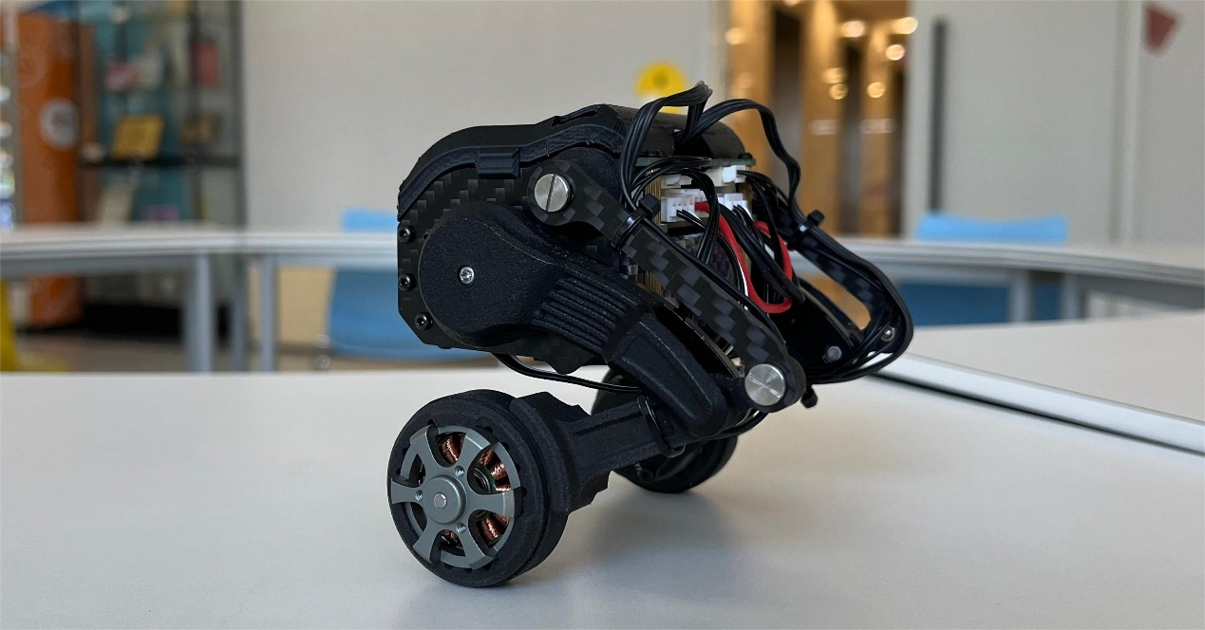
（顶壳近日作者加群后才更新于开源文件中）
Github开源地址：https://github.com/MuShibo/Micro-Wheeled_leg-Robot
（现阶段文件持续更新中）
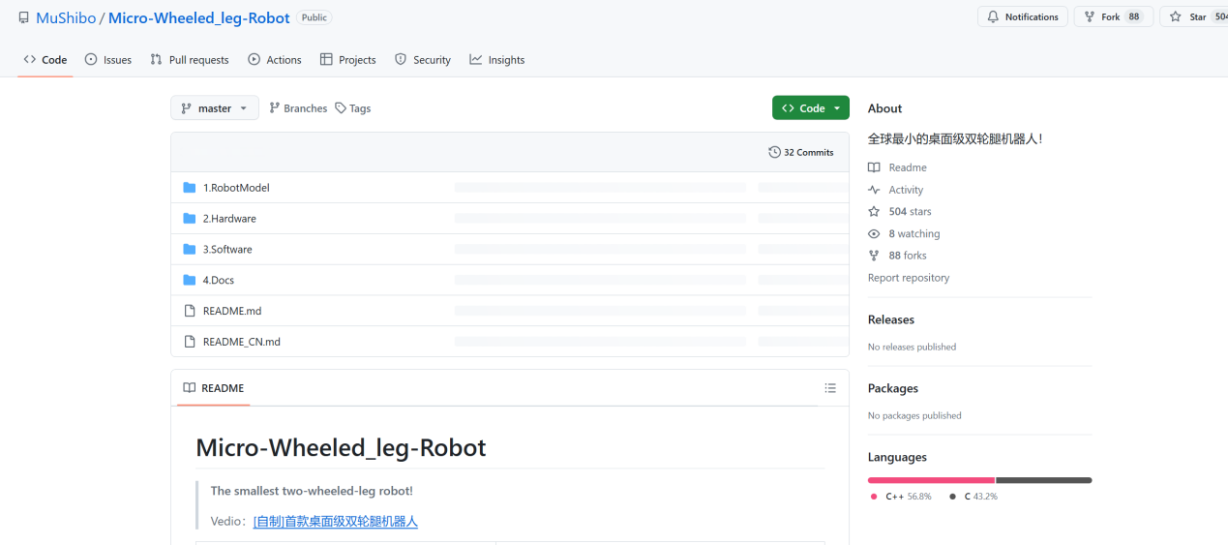

Github加速软件：

开源文件夹：（8.22晚下载）

接线方式、程序简述：
（详见：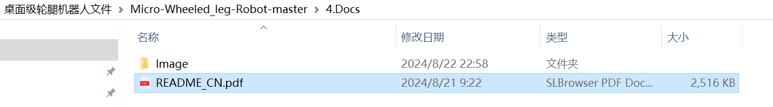）
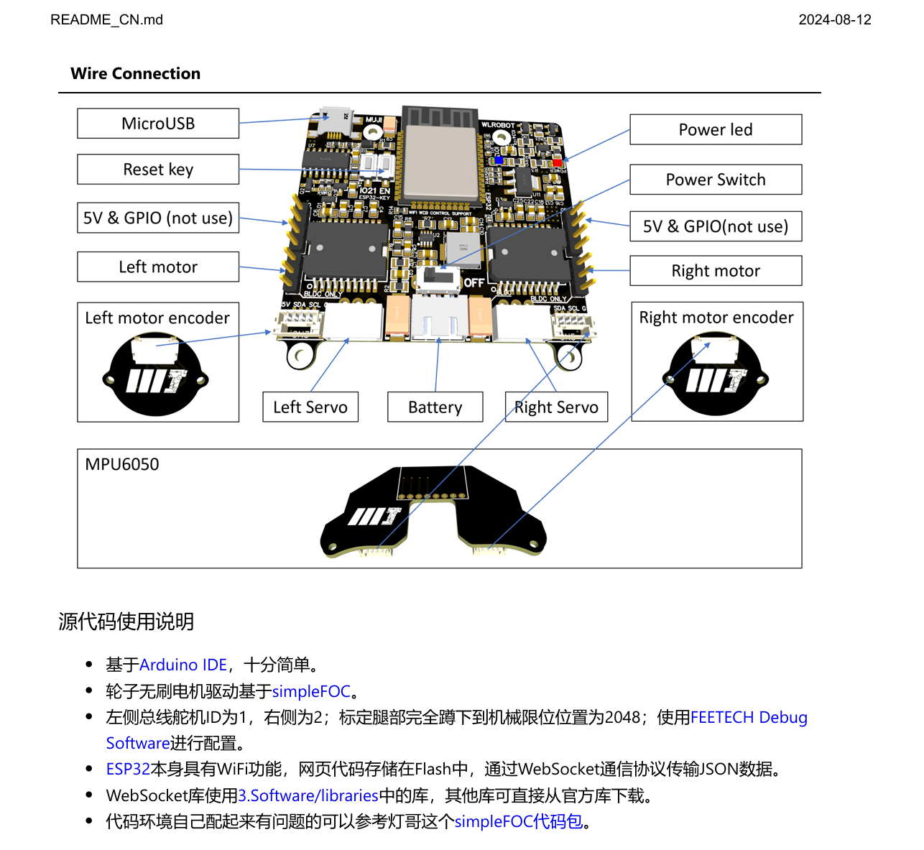
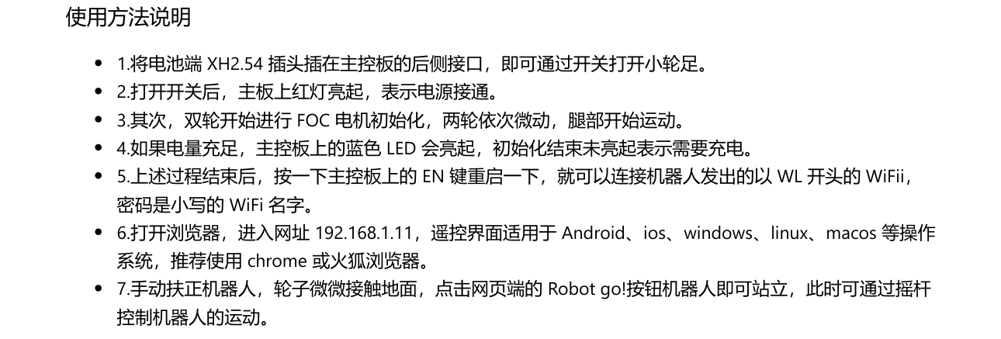
鉴于主控板已烧录程序，按如下操作：
1.电池安装，将插头接入中间接口
（航模锂电池使用规范：
【2024穿越机入门教程 第8课 锂电池使用注意事项 充放电器好物分享-哔哩哔哩】 https://b23.tv/VOEsr9Q
简言之：（包括但不限于以下各事项）
锂电池平时需在单芯电压3.85V左右保存；
首次使用必须在充电后使用，平衡充充电至单芯4.2V，即总电压8.4V；
先平衡充通电，再接入已插BB响的电池，充电过程不可离开；
充电过程电池可插BB响，电池保存、接入机器人不插BB响，会耗电；
电池单芯电压在3.85V-4.2V时，自检过后主控板蓝灯会亮起，蓝灯熄灭就需要较尽快充电；
电池使用不可过放，电压不得低于单芯4.7V；
电池平时存放需远离可燃物。
）

2.电池电量充足时，USB连接电脑，并打开主控板开关供电
（1）电脑安装ch340 or ch341驱动
（2）开源程序基于Arduino IDE
安装程序后进行部署ESP32环境：【使用离线安装包为Arduino IDE安装esp32的开发环境-哔哩哔哩】 https://b23.tv/9VVcDwX
需按上述视频教程进行部署，视频中所需文件：
部署成功结果如图所示：
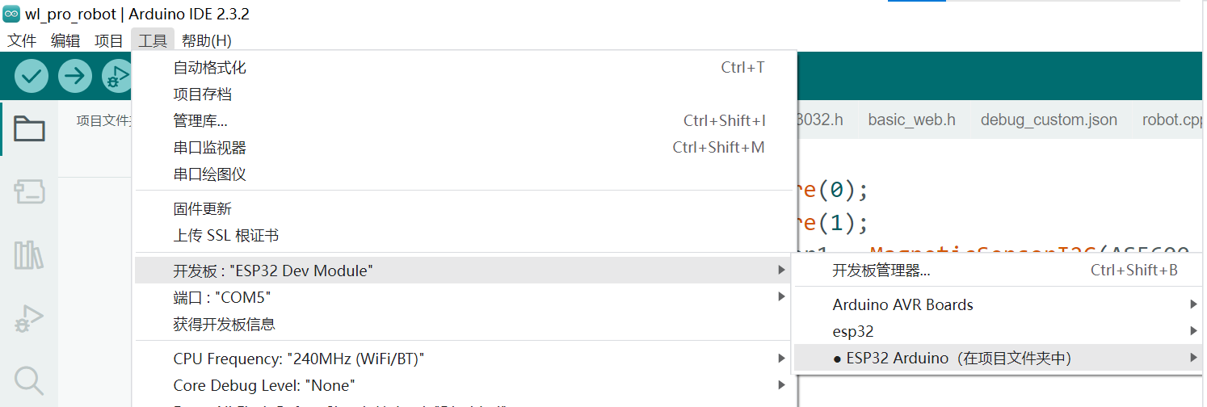

（3）部署成功后，需进行程序支持包导入：
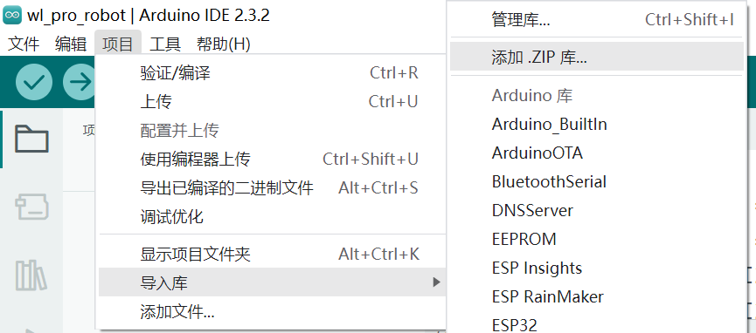
按上图选项，点击添加.ZIP库…
然后依次选择文件进行添加：（五个支持库需全部单独添加）
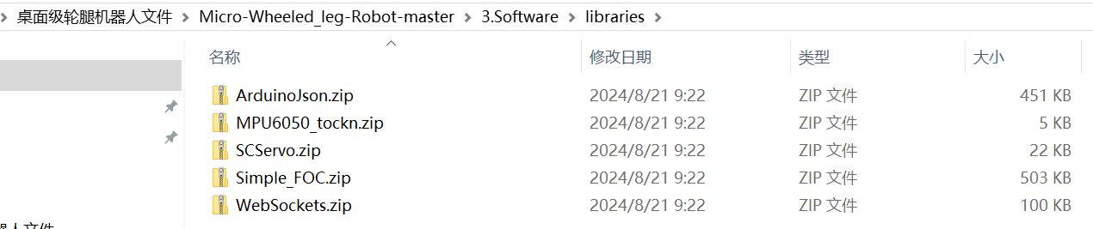
导入成功后如图所示：
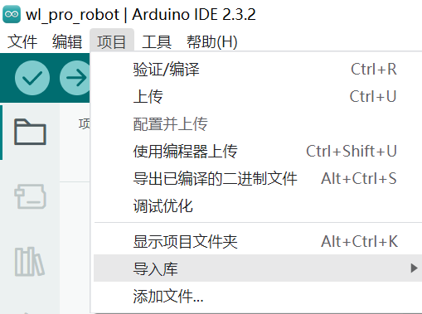 下滑可见 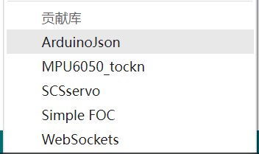

（4）程序烧录＆相应端口选择：（ESP32环境部署、五项支持库添加成功后方可）

双击直接打开软件及程序：
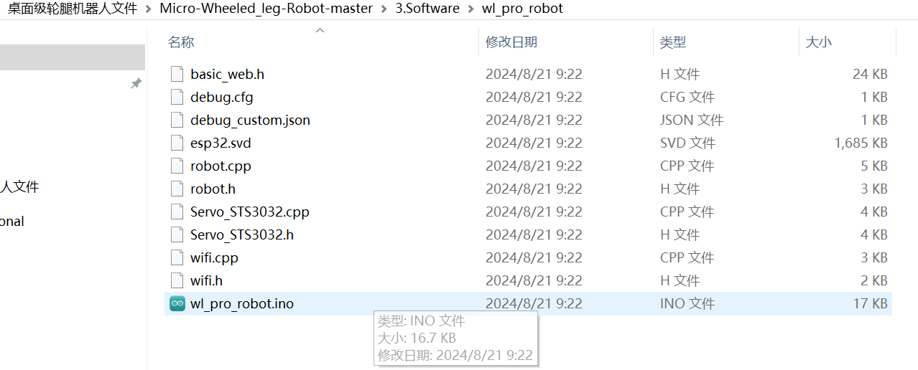

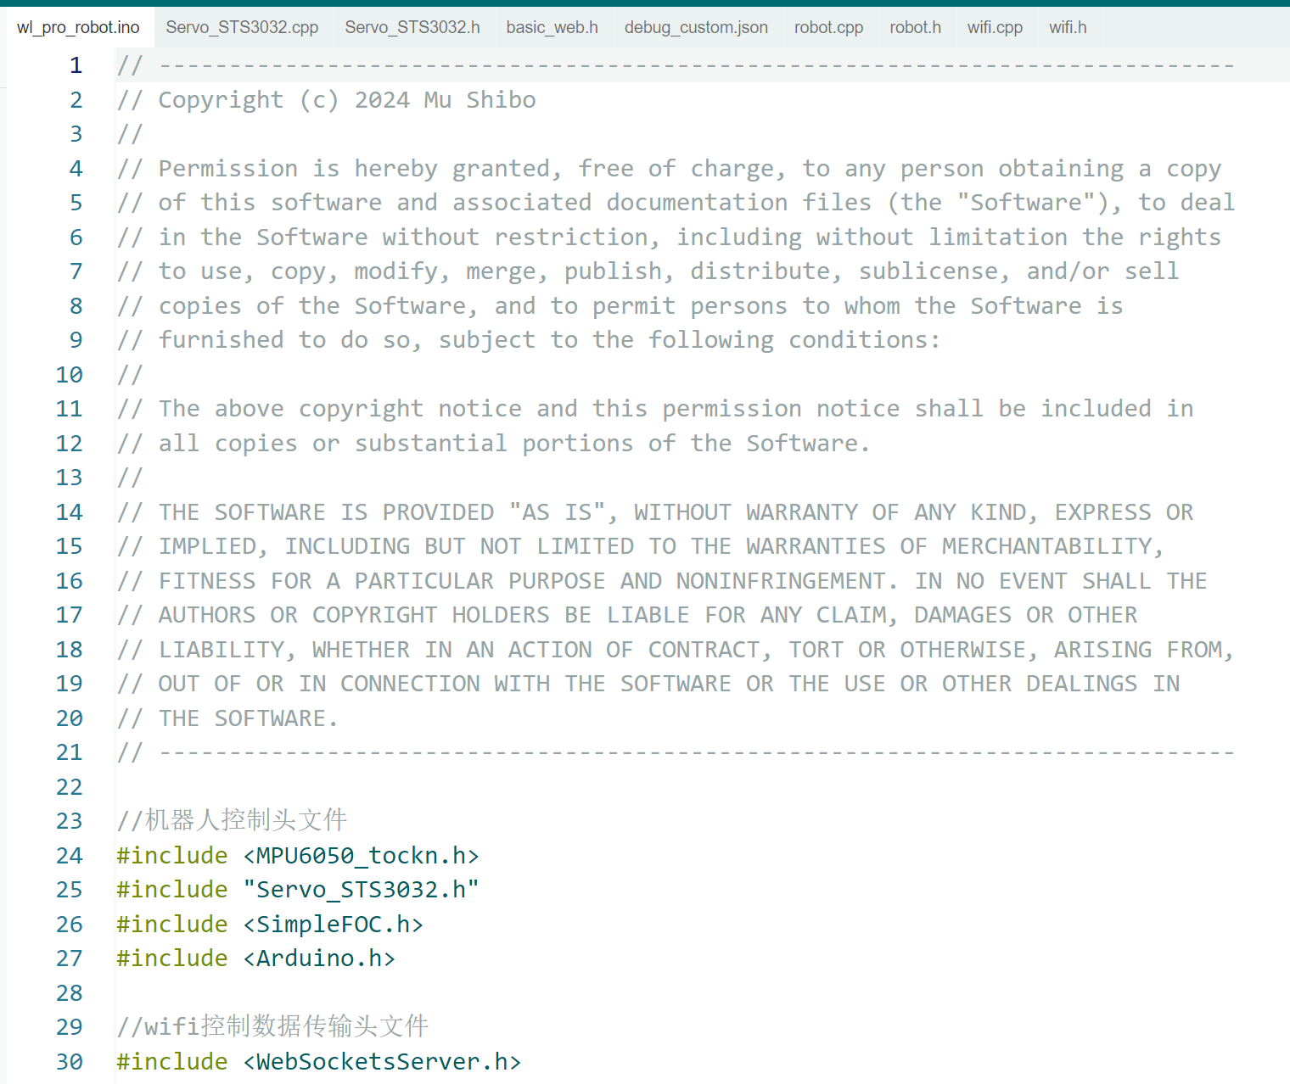

选择端口＆开发板：
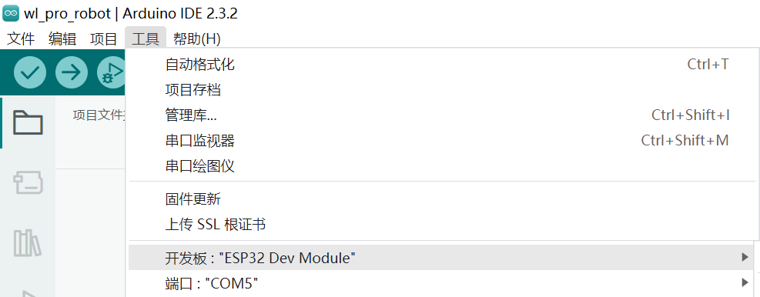
端口视不同电脑，为COM*
设备管理器中为：

烧录前对程序进行的必要修改：
（1）：
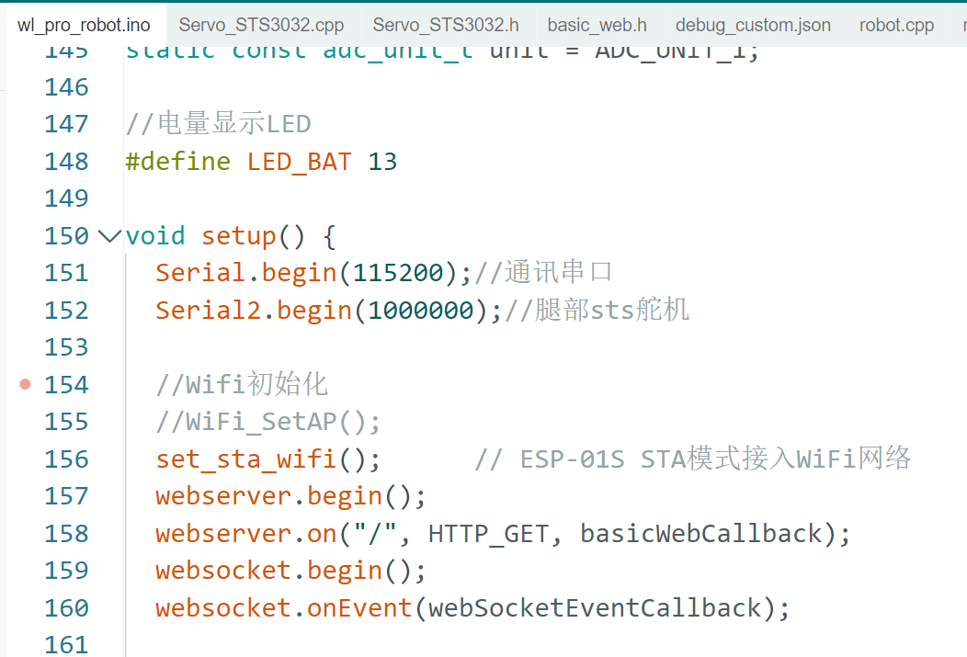
155.156改为：注释掉sta

SetAP为机器人开热点，手机链接对应WiFi名即可（可自行修改）；
STA为机器人利用当前环境中的WiFi，与你手机处于局域网通信；
二者选其一使用；用//注释掉不用的即可。
AP,STA模式不懂就善用互联网，百度百科搜索你的问题！！！
（2）：
对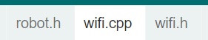中的35.36修改为局域网名称及对应密码
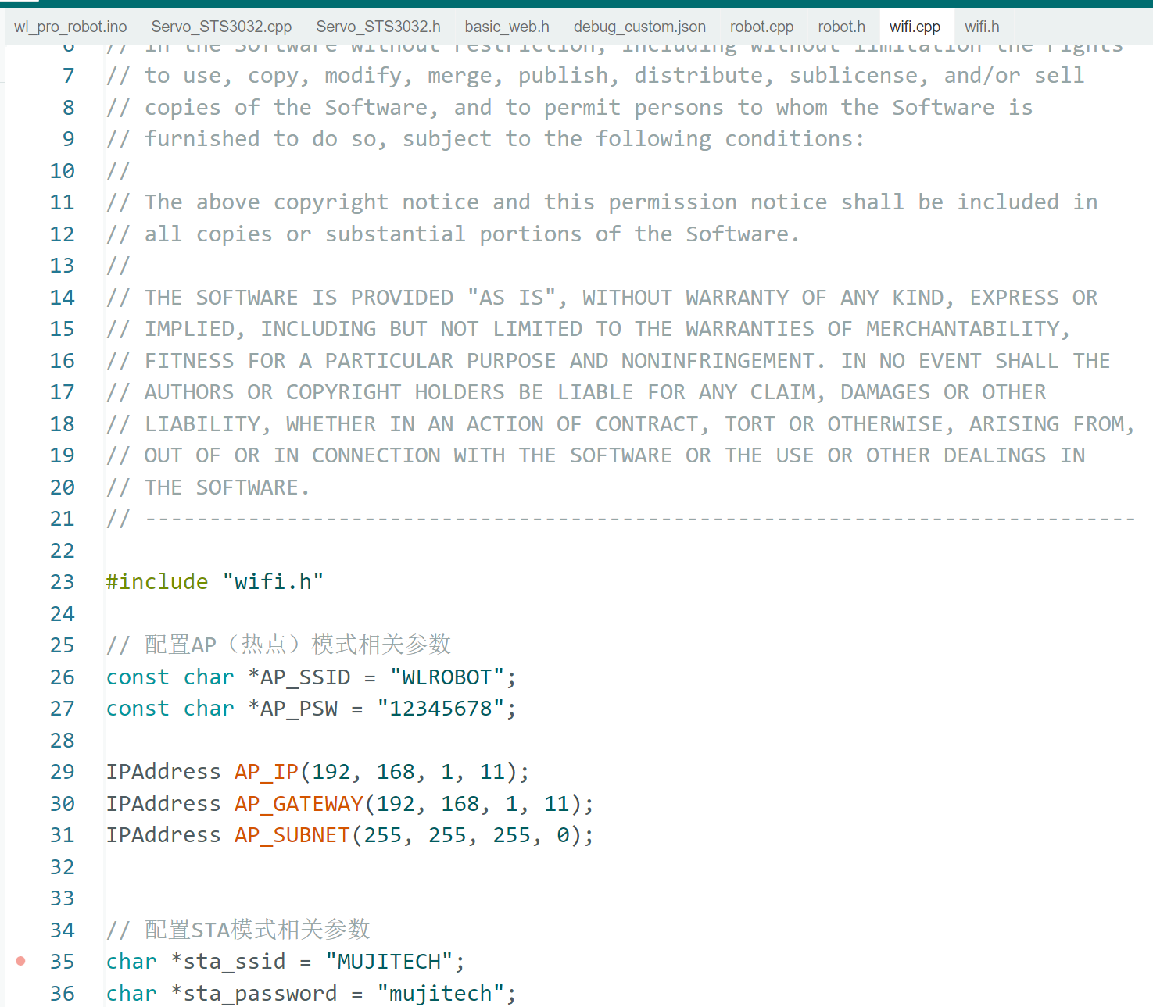

（3）点击→进行烧录：
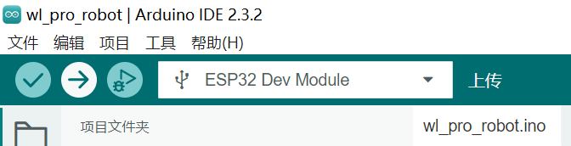
烧录成功如图：
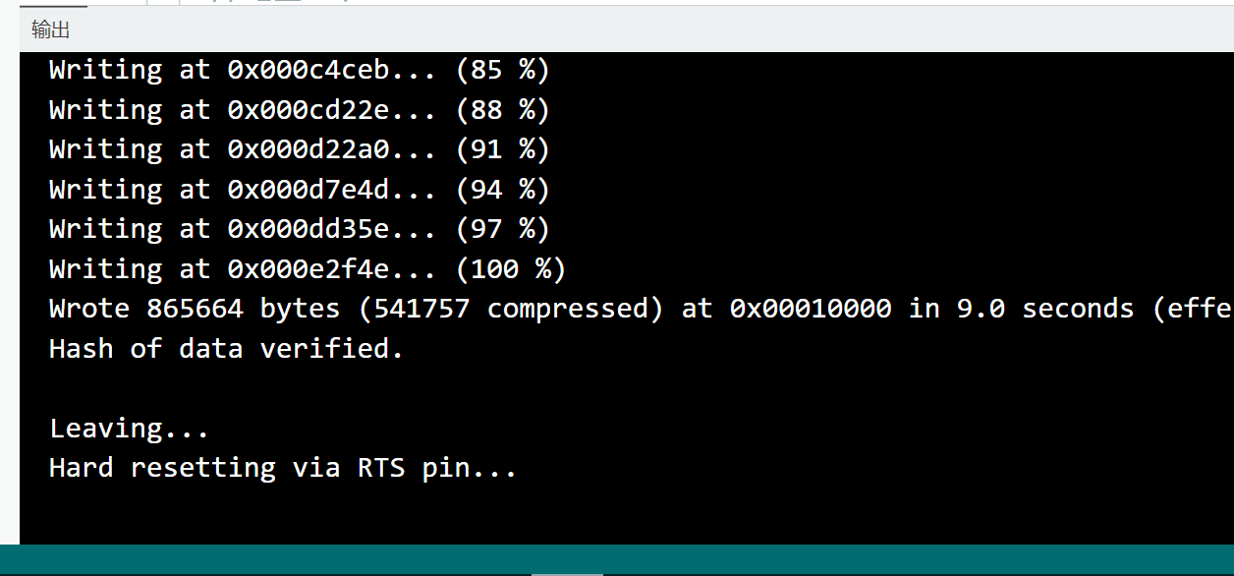
烧录成功后，机器人自动重启程序：（后续可按en键手动重启）
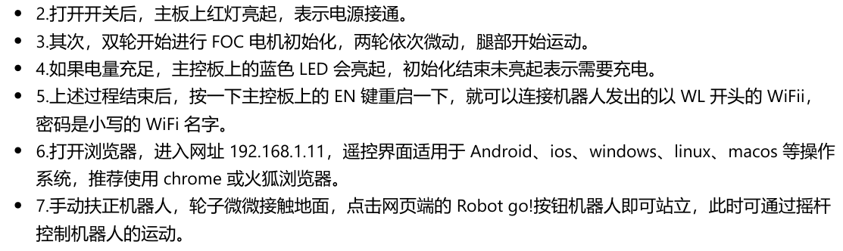
红灯亮→两轮依次微动→两臂微调→蓝灯亮起

仍与电脑连接时，点击串口监视器：
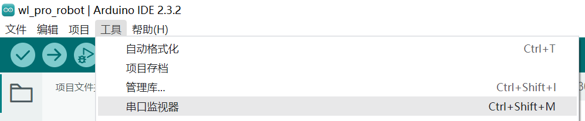

下方右侧 选择适当波特率（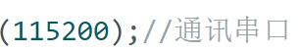），每次重启均可看到：

PP check ok！上电时让轮子悬空自检（我的建议是开机让小车水平架空下开机）建议每次程序烧录后表现不正常就按主板上的en键（靠esp32侧的键）复位程序一下
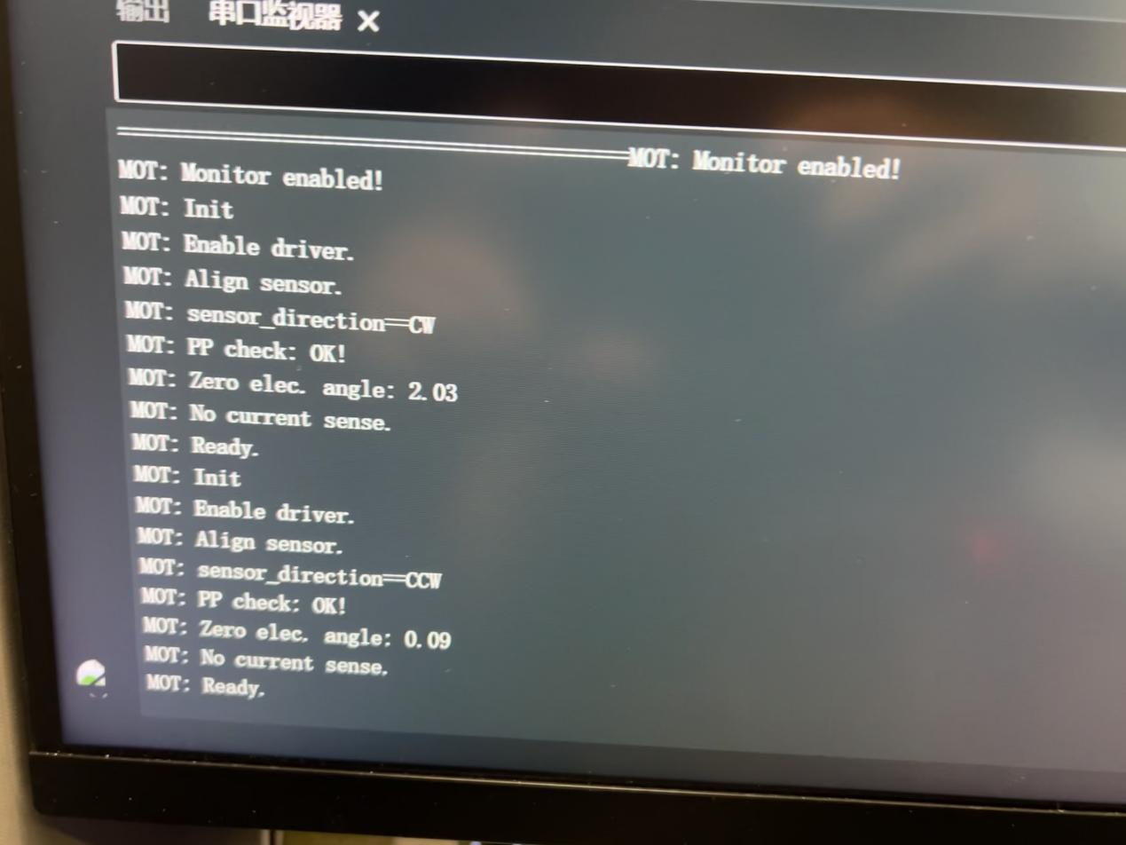

更换CW、CCW的方法就是把电机的3pin接口转个180°

自检通过蓝灯亮起后，可用手机连接机器人网络：
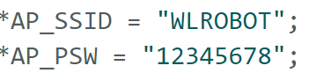
连接改网络状态下，浏览器进入192.168.1.11，可看到遥控器
此时未调参，遥控器中的baseheight仍可正常控制反馈

程序调试及操作：
（每次更改程序，都要重新烧录才能更新）

将如下代码添加至主程序图示位置

Serial.println(LQR_angle);
Serial.print("-->");
Serial.println(angle_control);

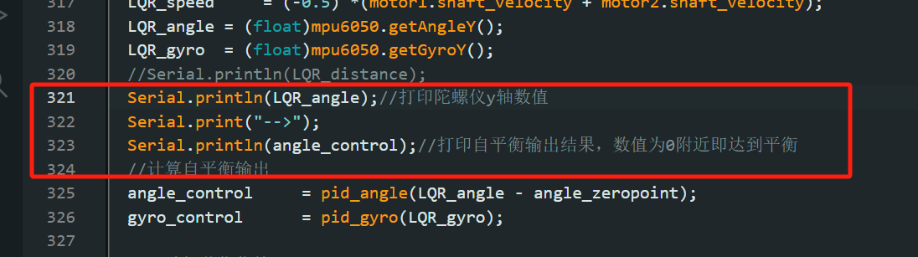

烧录后，自检通过后，可在串口监视器看到LQR_angle→(angle_control);的反馈

调机械零点方法：
程序烧录后，不用先开小车的go，自己手动扶车至让他恰好平衡的位置（类似于你立一块钱人民币），观察打印的LQR_angle（就是陀螺仪的Y轴数值），
程序的自平衡即后续跳跃功能的实现

需要按机器人自身重心对应的角度

手扶机器人直立，通过串口监测机器人左右倾倒对应的LQR_angle值，随后将数值改到如图的主程序参数位置：
因为每个同学复刻的小车重心不一样，所以每个人都有属于自己设备的机械零点（人话就是，你要告诉程序，你车车刚好平衡的重心角度Y轴数值是多少）

理论上，据复刻成功的大佬们所言，只修改这个角度值就能实现基本的平衡功能

因为机器人最顶层的mpu6050安装因组装情况不同，可能需要按上述角度修订类似步骤，对mpu6050的高度位置反馈 在程序中进行修改

复刻交流Q群：991727288
QQ：世博同学2466087629

附：（没有拆除过大腿，可不用进行重新标定，在已标定过的情况下）
若有对机器进行拆解（舵机齿位与大臂分开重新装入），上电前需对舵机进行重新标定位置！！！！
需用到飞特舵机调试软件、调试板等

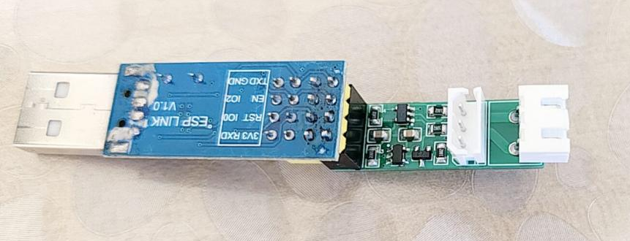

舵机只需要调两个参数，一个是ID、另一个是扭矩开关

分别连接单侧舵机、连接电池、插入电脑
打开FD软件
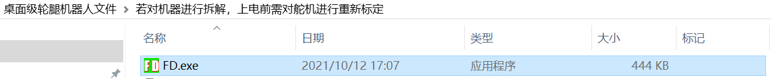

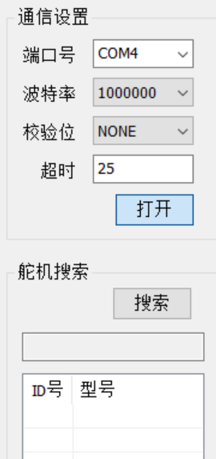

选择端口、波特率1000000、“打开”、点击搜索；
从后往前看
编程处实现如上需要：点击编程
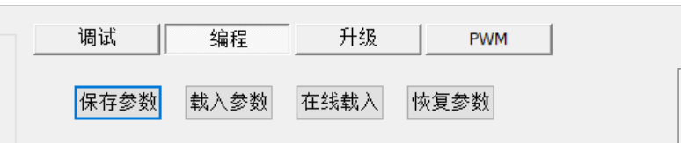
机器人装好的情况下，将机器人下蹲至你认为的最低位（注意轮胎不要接触到上面的大腿）最好找个高度差不多的方块在下方架置水平。

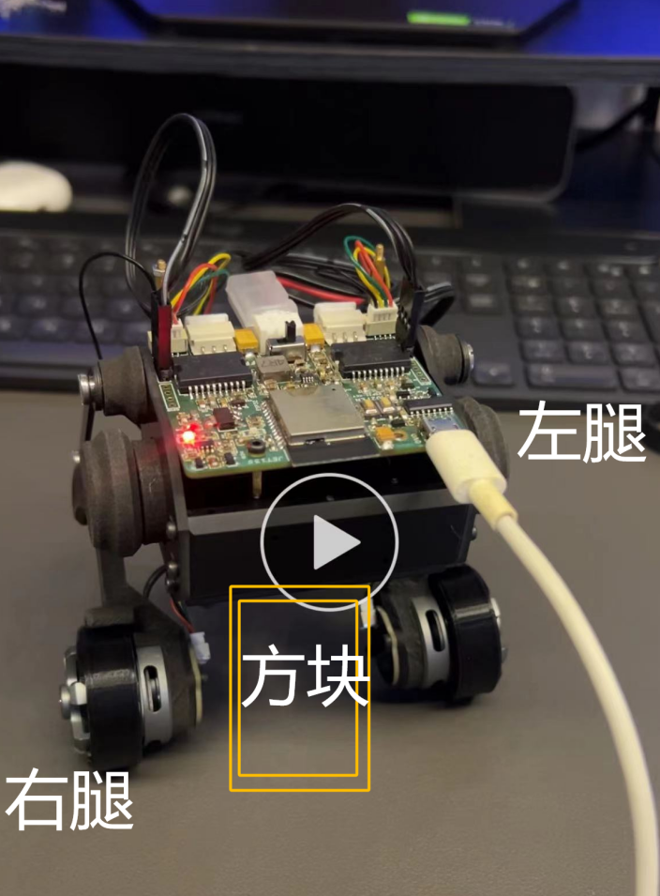

舵机左右位置设置2048机械限位位置的具体操作为：

扭矩开关：0改为128并保存，舵机当前位置信息即可更改为2048
